**Fiche standard - technique**

**Modèle : Mocassin**

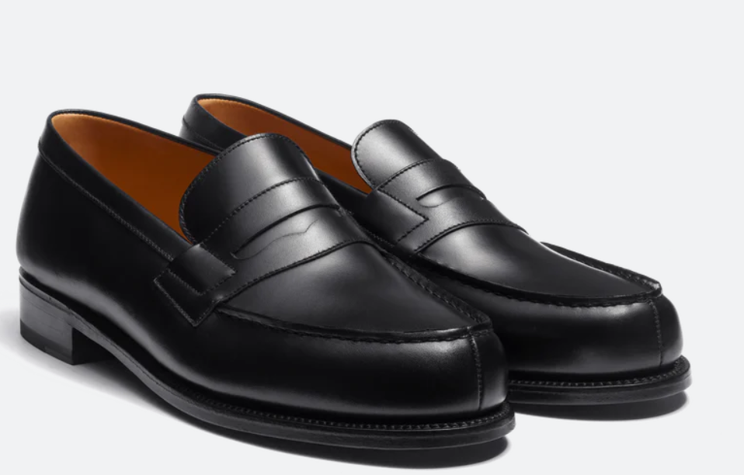

**Matières premières nécessaires :**

* Cuir de veau (épaisseur 5mm) : 0.40m²
* Cuir de vache : 0.60m²
* Châtaigne : 30 Kg
* Liège : 0.50m²

**Main d’œuvre directe nécessaire :**

* Atelier Montage : 2 heures
* Atelier Finition : 1 heure et 30 mn
* Atelier Qualité : 30 mn

**Charges indirectes nécessaires :**

|  |  |  |  |  |
| --- | --- | --- | --- | --- |
|  | **Type de charge** | **Nature de l’unité d’œuvre** | **Nombre d’unités d’œuvre** | **Coût de l’unité d’œuvre** |
| **Approvisionnement** | Variable | Quantité achetée de cuir | 1 | 3€ |
| Fixe | 1 | 5€ |
| **Atelier Coupe** | Variable | Heure Machine dans l’atelier | 0.25 | 28€ |
| Fixe | 0.25 | 10€ |
| **Atelier Montage** | Variable | Heure de MOD dans l’atelier | 2 | 9€ |
| Fixe | 2 | 6€ |
| **Atelier Finition** | Variable | Heure de MOD dans l’atelier | 1.5 | 11€ |
| Fixe | 1.5 | 11€ |
| **Contrôle Qualité** | Variable | Volume de production | 1 | 4€ |
| Fixe | 1 | 5€ |

**Fiche standard - technique**

**Modèle : Richelieu**

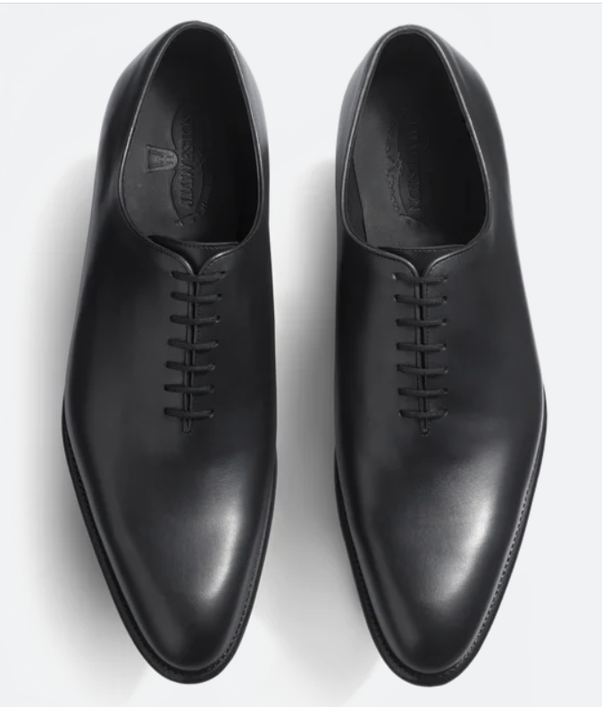

**Matières premières nécessaires :**

* Cuir de veau (épaisseur 6mm) : 0.60m²
* Cuir de vache : 0.90m²
* Châtaigne : 45 Kg
* Liège : 0.50m²
* Lacet : 2 unités

**Main d’œuvre directe nécessaire :**

* Atelier Montage : 3 heures
* Atelier Finition : 1 heure et 45 mn
* Atelier Qualité : 30 mn

**Charges indirectes nécessaires :**

|  |  |  |  |  |
| --- | --- | --- | --- | --- |
|  | **Type de charge** | **Nature de l’unité d’œuvre** | **Nombre d’unités d’œuvre** | **Coût de l’unité d’œuvre** |
| **Approvisionnement** | Variable | Quantité achetée de cuir | 1.5 | 3€ |
| Fixe | 1.5 | 5€ |
| **Atelier Coupe** | Variable | Heure Machine dans l’atelier | 0.5 | 28€ |
| Fixe | 0.5 | 10€ |
| **Atelier Montage** | Variable | Heure de MOD dans l’atelier | 3 | 9€ |
| Fixe | 3 | 6€ |
| **Atelier Finition** | Variable | Heure de MOD dans l’atelier | 1.75 | 11€ |
| Fixe | 1.75 | 11€ |
| **Contrôle Qualité** | Variable | Volume de production | 1 | 5€ |
| Fixe | 1 | 4€ |

**Fiche standard - technique**

**Modèle : Bottine**

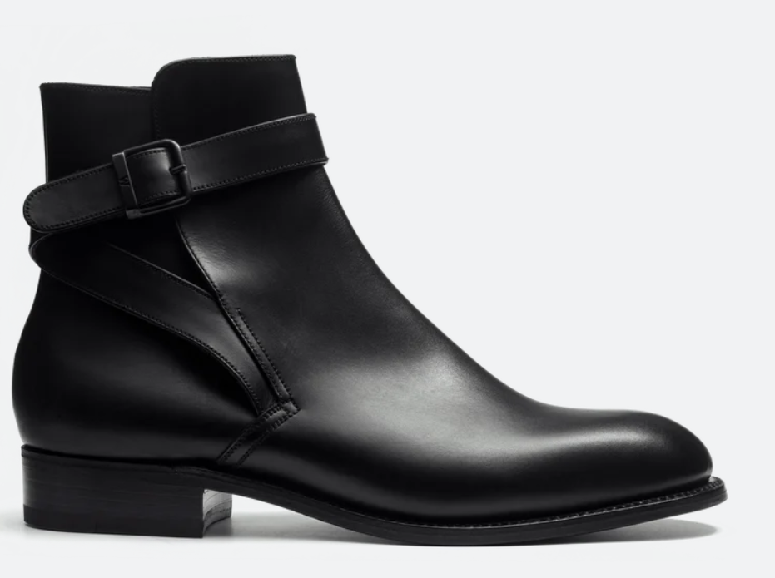

**Matières premières nécessaires :**

* Cuir de veau (épaisseur 4.5mm): 1.10 m²
* Cuir de vache : 1.20m²
* Châtaigne : 70 Kg
* Liège : 0.80m²
* Boucle : 2

**Main d’œuvre directe nécessaire :**

* Atelier Montage : 4 heures
* Atelier Finition : 3 heures
* Atelier Qualité : 1 heure

**Charges indirectes nécessaires :**

|  |  |  |  |  |
| --- | --- | --- | --- | --- |
|  | **Type de charge** | **Nature de l’unité d’œuvre** | **Nombre d’unités d’œuvre** | **Coût de l’unité d’œuvre** |
| **Approvisionnement** | Variable | Quantité achetée de cuir | 2.30 | 3€ |
| Fixe | 2.30 | 5€ |
| **Atelier Coupe** | Variable | Heure Machine dans l’atelier | 1 | 28€ |
| Fixe | 1 | 10€ |
| **Atelier Montage** | Variable | Heure de MOD dans l’atelier | 4 | 9€ |
| Fixe | 4 | 6€ |
| **Atelier Finition** | Variable | Heure de MOD dans l’atelier | 3 | 11€ |
| Fixe | 3 | 11€ |
| **Contrôle Qualité** | Variable | Volume de production | 1 | 5€ |
| Fixe | 1 | 4€ |

**Fiche des standards économiques**

**Matières premières :**

* Cuir de veau (épaisseur 5mm) : 130€ le m²
* Cuir de veau (épaisseur 6mm) : 150€ le m²
* Cuir de veau (épaisseur 4.5mm) : 110€ le m²
* Cuir de vache : 55€ le m²
* Châtaigne : 200€ la tonne
* Liège : 30€ le m²
* Lacet : 5€ le lacet
* Boucle : 8€ la boucle

**Main d’œuvre directe (charge comprise) :**

* Atelier Montage : 42€ de l’heure
* Atelier Finition : 35€ de l’heure
* Atelier Qualité : 30€ de l’heure

**Répartition des charges indirectes trimestrielles par centres d’analyses :**

* Approvisionnement
  + Fixe : 38250€
  + Variable : 22950€
* Atelier Coupe
  + Fixe : 25000€
  + Variable : 70000€
* Atelier Montage
  + Fixe : 90000€
  + Variable : 135000€
* Atelier Finition
  + Fixe : 107250€
  + Variable : 73125€
* Contrôle Qualité
  + Fixe : 27500€
  + Variable : 22000€

**Analyse des charges indirectes trimestrielles par poste de charge :**

|  |  |  |
| --- | --- | --- |
|  | **Charges variables** | **Charges fixes** |
| Electricité | 143600€ | 0€ |
| Achats non stockés | 122800€ | 0€ |
| Entretien | 56675€ | 0€ |
| Dotations aux amortissements | 0€ | 49000€ |
| Loyers |  | 91400€ |
| Salaires et charges sociales |  | 147600€ |